Dialogspezifikation

Software Engineering I

HAW Hamburg

# Das Mockup

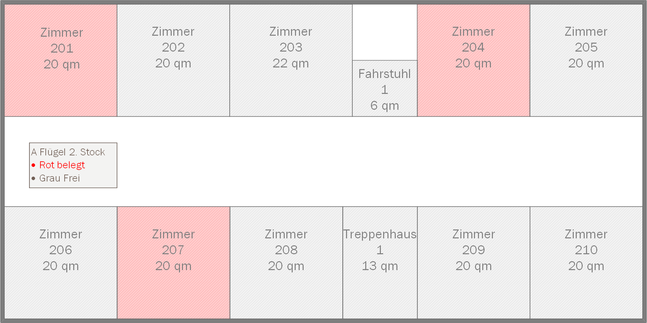M1 „Fluransicht“

# Feldbeschreibungen

Beschreibung des Feldes „Reservieung beginnend am“

|  |  |
| --- | --- |
| Beschreibung | Das Startdatum der Reservierung |
| Optional oder Pflichtfeld? | Pflichtfeld |
| Widget | Drop Down Kalender |
| Format | TT.MM.JJJJ Datum |
| Datentyp | Datum |
| Defaultwert | Aktuelles Datum |

Beschreibung des Feldes „Reservieung endet am“

|  |  |
| --- | --- |
| Beschreibung | Das Enddatum der Reservierung |
| Optional oder Pflichtfeld? | Pflichtfeld |
| Widget | Drop Down Kalender |
| Format | TT.MM.JJJJ Datum |
| Datentyp | Datum |
| Defaultwert | Aktuelles Datum + 7 Tage |

Beschreibung des Feldes „Anzahl der Zimmer“

|  |  |
| --- | --- |
| Beschreibung | Die Anzahl aller für die Reservierung gewünschten Zimmer |
| Optional oder Pflichtfeld? | Pflichtfeld |
| Widget | Drop Down Menü |
| Format | Ganze Zahl <= Anzahl der freien Zimmer |
| Datentyp | Integer |
| Defaultwert | 1 |

Beschreibung des Feldes „Anzahl der Personen“

|  |  |
| --- | --- |
| Beschreibung | Anzahl der Personen insgesamt |
| Optional oder Pflichtfeld? | Pflichtfeld |
| Widget | Drop Down Menü |
| Format | Ganze Zahl |
| Datentyp | Integer |
| Defaultwert | 1 |

Beschreibung des Feldes „Art des Zimmers“

|  |  |
| --- | --- |
| Beschreibung | Auswahl des Zimmers anhand der Nummer, zuweisung der Art des Zimmers per Auswahl |
| Optional oder Pflichtfeld? | Pflichtfeld |
| Widget | Drop Down Menü & Radio Button Menü |
| Format | Ganze Zahl & Name der Zimmerart als Wort |
| Datentyp | Integer & String |
| Defaultwert | 1 & Erste mögliche gesehen von oben nach unten |

Beschreibung des Feldes „Fluransicht“

|  |  |
| --- | --- |
| Beschreibung | Auswahl der Zimmer Position innerhalb des Hotels |
| Optional oder Pflichtfeld? | Pflichtfeld |
| Widget | 2D Fluransicht |
| Format | Flash(Siehe M1) |
| Datentyp | Zimmer Nummer |
| Defaultwert | Fluransicht des von unten ersten Flures in dem die Default Zimmer Art frei ist |

Beschreibung des Feldes „Anzahl der Personen pro Zimmer“

|  |  |
| --- | --- |
| Beschreibung | Anzahl der Personen die in das Zimmer der eben gewählten Art sollen |
| Optional oder Pflichtfeld? | Pflichtfeld |
| Widget | Drop Down Menü |
| Format | Ganze Zahl |
| Datentyp | Integer <= Der für dieses Zimmer möglichen Personen |
| Defaultwert | Standart Anzahl der Zimmer Art solange sie die Gesamtanzahl der ausgewählten Personen nicht übersteigt. Ansonsten Gesamtpersonen Anzahl |

# Prüfung/Validierung der Felder

|  |  |  |
| --- | --- | --- |
| Feld | Prüfung | Meldung |
| Reservierungsbeginn | Darf nicht in der Vergangenheit liegen | - |
| Reservierungsende | Darf nicht in der Vergangenheit und nicht vor dem Beginn liegen | - |
| Anzahl der Zimmer | Muss angegeben sein | - |
| Anzahl der Personen | Muss angegeben sein | - |
| Art des Zimmers | Muss angegeben sein | - |
| Fluransicht | Muss zur gewählten Zimmerart passen und darf im gewählten Zeitraum nicht belegt sein | - |
| Anzahl der Personen pro Zimmer | ->Darf die Kapazitäten des gewünschten Zimmers nicht übersteigen und nicht größer sein als die Gesamtzahl an Personen  -> Ist die Anzahl der gewünschten Personen insgesamt noch erreichbar? | -> -  -> „Nicht alle Personen sind untergrebracht“ |

# Zustände der Dialogelemente

Reservierungsbeginn

|  |  |
| --- | --- |
| Aktion des Benutzers | Prüfung |
| Der Benutzer wählt ein Datum | ->Das Enddatum verschiebt sich falls es nun vor dem Beginn liegt um sieben Tage nach dem Startdatum  -> Die Auswahl der Zimmerart wird korrigiert |

Reservierungsende

|  |  |
| --- | --- |
| Aktion des Benutzers | Prüfung |
| Der Benutzer wählt ein Datum | ->Das Startdatum verschiebt sich falls es nun nach dem Ende liegt um sieben Tage vor dem Enddatum  -> Die Auswahl der Zimmerart wird korrigiert |

Art des Zimmers

|  |  |
| --- | --- |
| Aktion des Benutzers | Prüfung |
| Der Benutzer wählt ein Zimmer zum ersten Mal | Die Defaultwerte von Zimmerart, Anzahl der Personen und Fluransicht werden gesetzt |
| Der Benutzer wählt ein Zimmer nach dem bearbeiten eines anderes noch einmal | Die gespeicherten Daten von Zimmerart, Anzahl der Personen und Fluransicht werden angezeigt |

Personen pro Zimmer

|  |  |
| --- | --- |
| Aktion des Benutzers | Prüfung |
| Der Benutzer wählt eine Anzahl | ->Das System prüft ob mit der momentanen Auswahl die gewünschte gesamt Personen Anzahl erreicht werden kann. (Sind noch Zimmer nicht zuteilt(in Art und Anzahl passiert nichts) Sind alle gewählt und würden die Anzahl der gewünschten Personen nicht erreicht werden können wird eine Meldung ausgegeben |

# Tabulatorreihenfolgen

* Reservierung beginnend an
* Reservierung endet am
* Anzahl der Zimmer
* Anzahl der Personen
* Art des Zimmers
  + Zimmer Nummer
  + Jede wählbare Art durchtabben
* Fluransicht
* Anzahl der Personen pro Zimmer
* Reservieren(Button)

# Initialisierung des Dialogs

Vorbelegung aller Felder beim Öffnen des Reiters durch die Defaultwerte

# Aktionen

|  |  |
| --- | --- |
| Anstoß | Aktion |
| Der Benutzer wählt die Art des Zimmers | Das System führt den Punkt 7 des Anwendungsfalls „Zimmer reservieren“ aus |
| Der Benutzer klickt auf Reservieren | Das System führt den Punkt 9 des Anwendungsfalls „Zimmer reservieren“ aus |